1. 系统红包可以与门店优惠券、抖音/美团叠加使用，并在“温馨提示”中进行说明。温馨提示中还请说明：优惠券不作为消费退款。
2. 系统红包有中奖率，门店优惠券应该是百分之百中奖，只是金额分随机和固定值。
3. 顾客点击“门店优惠券”就相当于已经认领了（也就是把“门店优惠券”也作为一个抢券的点击按钮），然后页面就直接跳转到“领取成功”界面，“领取成功”界面增加“稍后使用”，如果顾客点击“稍后使用”，页面就跳到最开始的消费门店选择界面；如果顾客点击“立即使用”，页面就跳到可以具体到房间的立即预约界面。如果茶楼当日位置已经满员，弹出界面，“今日已无余位，请稍后使用”提醒。

原因：一是顾客有时候抢券不是为了立即消费，就为抢优惠券后期使用，这样可以增加顾客对程序的粘性；二是顾客消费习惯一般看到“优惠券”都是习惯性地点击图标。

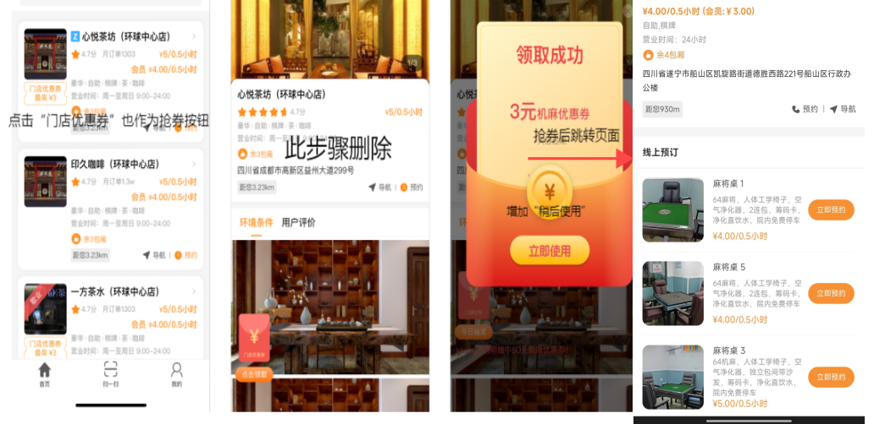

1. 消费“门店优惠券”，增加“抢”字，以一种方式突出显示，让顾客容易看到，且看到后就知道去“抢”。